【華勝峰國際貿易企業社】
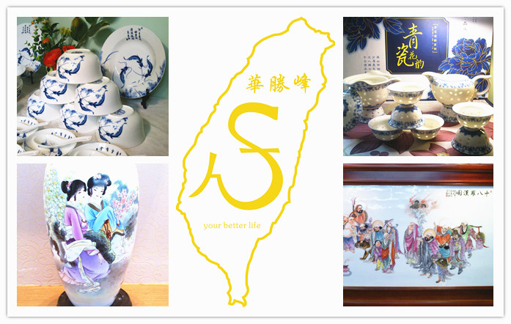
【公司簡介】

『華勝峰國際貿易企業社』是一家專業禮品及日用品生產、經營與批發公司，並致力於新式專利性商品的開發與設計（相關商品及網頁請參考【華景瓷商城】）。

本公司之主要產品項目均來自各式各樣正港的景德鎮進口之頂級骨質瓷餐具、藝術青花瓷、藝術玲瓏瓷、藝術彩繪瓷、藝術顏色釉瓷、藝術瓷瓶、藝術瓷版畫、藝術瓷茶具、藝術瓷咖啡具、藝術瓷花茶具、藝術特色瓷杯組、藝術特色瓷情侶對杯、藝術瓷鋼筆、藝術瓷圓珠筆、奈米藝術陶瓷刀組、藝術瓷碗、藝術瓷盤、藝術瓷筷等。

本公司之產品高貴、典雅、精緻、藝術，送禮、自用兩相宜；做為自用可提高生活情趣與品質；做為新房或居家之裝飾，更是賞心悅目、美侖美奐，而且若做為送禮則高貴大方、無與倫比，送禮者有面子，受禮者心存感激、愛不釋手。

舉凡以頂級瓷器為主的相關性商品，包含文化與藝術、貫穿歷史與現代，並兼顧傳承與創新的感性與理性交錯思維，激盪出一件又一件足可媲美大師級精湛工藝的頂級藝術水平之傳世作品，就是本公司一直以來努力奮鬥不懈的唯一目標。

本公司並追求『三高（高品質、高創新、高服務）、三低（低價格、低瑕疵、低客訴）』的管理原則來服務客戶；新穎、創新、便利、美感、追求藝術極致、提昇生活水平、提供消費者最大的產品質量保障都是本公司的經營目標，並以兼顧企業社會責任及獲取合理利潤做為公司永續經營的理念與方針。

本公司為一台灣獨資企業，總公司設在台灣宜蘭，工廠設在江西景德鎮市，並於台灣新北市等地設有產品展銷中心，歡迎各公司行號、貿易出口、禮贈品採購、小量批發、家庭或個人、上班族或學生等舊雨新知踴躍參觀選購，並隨時不吝給予批評與指教，您的意見永遠是本公司進步與成長的最大動力。

- 公司客服專線：0800-314-168 / 03-953-2303
- 公司參考網址【華景瓷商城】：http://www.huajingci.com/

